1. Безопасность и экологичность при разработке программного средства

В эпоху цифровых технологий вычислительная техника является неотъемлемой частью большинства профессий. Внедрение персональных компьютеров способствует экономическому прогрессу за счет повышения производительности труда, сокращения рутинных операций и ускорения обработки информации. Тем не менее, использование вычислительной техники сопряжено с негативным воздействием на здоровье работников. Длительная работа за компьютером может вызывать ухудшение общего состояния, повышенную утомляемость и нарушение зрительных функций. Статистические данные свидетельствуют о росте заболеваемости органов зрения, связанной с работой за компьютером, за последние десять лет.

Работа программиста требует высокой концентрации и связана с интенсивной нагрузкой на зрение, что может вызывать усталость и влиять на нервную систему. Длительное пребывание перед монитором часто приводит к головным болям и дискомфорту в глазах. Чтобы снизить негативное воздействие компьютера на здоровье, необходимо соблюдать правила безопасности, правильно организовывать рабочий процесс и обустраивать рабочее место.

В данном разделе предлагаются рекомендации по оптимальному освещению для раздела «Общие требования безопасности» в плане-конспекте вводного инструктажа для сотрудников отдела программного обеспечения ДГТУ. Цель этих рекомендаций – минимизировать вредное влияние работы за компьютером на зрение.

* 1. Организационно правовые основы безопасности и охраны труда

План-конспект по мерам и правилам безопасности разрабатывается для вводного инструктажа на рабочем месте в отделе программного обеспечения в здании ДГТУ. В состав рабочего места входят персональный компьютер с видеодисплейным терминалом (ПК), принтер, ксерокс и искусственный светильник. План расположения рабочих мест представлен на рисунке 5.1.

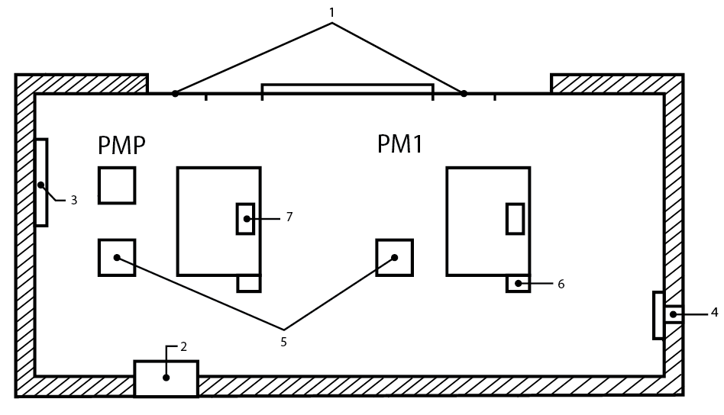

1 – окна с форточкой; 2 – дверь; 3 – доска с документацией; 4 – кондиционер; 5 – документация в папках; 6 – искусственный светильник; 7 – ПК; РМР – рабочее место руководителя; РМ1 – рабочее место исполнителя.

Рисунок 5.1 – План расположения рабочих мест в помещении

В соответствии с разработанным планом, каждый работник обязан пройти вводный инструктаж на рабочем месте, проводимый непосредственным руководителем. Допуск к самостоятельной работе возможен только после успешного завершения стажировки, проверки знаний теории и практических навыков в области охраны труда.

Помимо разработки плана-конспекта по проведению вводного инструктажа, в соответствии со статьей 14 ФЗ «Об основах охраны труда в РФ» для безопасной работы необходимо проведение аттестации рабочих мест. Каждое помещение должно удовлетворять требуемым санитарно-гигиеническим нормам.

В отделе разработки программного обеспечения, где сотрудники проводят большую часть рабочего времени за компьютерами, освещенность является критически важным фактором рабочей среды. Для измерения этого параметра используется люксметр модели Ю-117. Нормативные значения освещенности, согласно СНиП 23-05-95, должны находиться в диапазоне от 150 до 300 люкс. В следующем разделе подробно рассмотрена концепция рационального освещения и предложены практические рекомендации по обеспечению требуемого уровня освещенности в данном отделе.

* 1. Рациональное освещение

Зрение человека основано на восприятии света – электромагнитного излучения, длина волны которого находится в пределах от 380 до 760 нанометров. Попадая на сетчатку глаза, свет вызывает зрительное ощущение. Правильное освещение играет важную роль в жизни человека, влияя на его самочувствие и работоспособность. Оно способствует хорошему настроению и общему физическому комфорту. Достаточное освещение помогает лучше работать, повышает качество выполняемых задач, снижает усталость, а также уменьшает количество ошибок, несчастных случаев и аварий.

Рациональным считается освещение, которое соответствует санитарным нормам и экономически выгодно. Такое освещение характеризуется: достаточной яркостью, равномерным распределением света, отсутствием ослепляющего эффекта, приятным для глаз спектром и экономичностью. Яркость освещенных объектов зависит от того, как они отражают свет, от интенсивности освещения и, как правило, от угла, под которым на них смотрит человек.

Для качественного выполнения зрительных задач требуется не только достаточная освещенность, но и определенные качественные характеристики освещения. К ним относятся равномерное распределение света, отсутствие слепящего эффекта (блескости), правильный выбор фона и оптимальный контраст между объектом и фоном.

Согласно ГОСТ Р 56228-2014, светоотражающие свойства поверхностей оцениваются коэффициентами отражения (ρ), пропускания (τ) и поглощения (β), которые являются безразмерными величинами. ГОСТ 55710-2013 выделяет два типа блескости: прямую (от ярких источников света) и отраженную (от зеркальных поверхностей). Отраженная блескость, попадая в поле зрения, снижает зрительную чувствительность и работоспособность, вызывая слепимость. Слепящий эффект зависит от яркости поверхности, направленной в глаз, и от контраста объекта с фоном (К). Контраст определяется как отношение разницы яркостей объекта и фона к яркости объекта. Чем темнее фон, тем сильнее слепящий эффект. Согласно ГОСТ Р 56228-2014, средний контраст объекта с фоном должен составлять 0,2-0,5.

Фоновая поверхность, непосредственно окружающая объект, должна иметь коэффициент отражения в диапазоне 0,2-0,5. Для предотвращения дискомфорта от яркого света, необходимо оптимизировать высоту подвеса светильников, принимая во внимание их мощность, угол падения света на рабочую зону и характеристики отражающих поверхностей. Повышение контраста между объектами и фоном является более эффективным и экономичным способом улучшения видимости, чем простое увеличение общей освещенности. При этом необходимо учитывать цветовые характеристики и коэффициенты отражения как объектов, так и фона. Для достижения равномерного распределения яркости в поле зрения рекомендуется использовать светлые оттенки (например, бежевый, салатовый, бирюзовый) для окраски стен и потолка.

Человеческое зрение делится на два типа: центральное и периферическое. Центральное зрение позволяет различать мелкие детали и цвета, а периферическое – воспринимать крупные объекты и общий фон. Важно отметить, что центральное зрение лучше работает при ярком освещении, в то время как периферическое зрение активизируется в условиях низкой освещенности. Учитывая тот факт, что программисты проводят много времени, работая с мониторами, крайне важно обеспечить правильное освещение для поддержания здоровья и эффективности центрального зрения. Основные принципы организации освещения рабочего места включают:

* сбалансированный контраст между яркостью экрана и окружающим пространством;
* исключение работы за компьютером в темноте или полумраке;

Для освещения рабочих, офисных и жилых помещений используются как естественный, так и искусственный свет. В большинстве случаев для эффективной организации работы необходимо сочетание этих двух видов освещения. Далее подробно рассмотрен каждый из них.

* 1. Естественное освещение

Естественное освещение представляет собой использование прямого или отраженного солнечного света, а также рассеянного света небосвода для освещения внутренних пространств. Характеризуется широким диапазоном освещенности, подверженным изменениям в зависимости от сезонных и суточных колебаний, метеорологических условий и отражательной способности окружающего ландшафта. Обладает оптимальным спектральным составом и является обязательным условием для выполнения зрительных задач. В соответствии со СНиП 23-05-95, выделяют следующие типы естественного освещения по конструктивному исполнению:

* Боковое естественное освещение: обеспечивается световыми проемами в наружных стенах (одно- или двухстороннее);
* Верхнее естественное освещение: реализуется посредством аэрационных и зенитных фонарей, проемов в перекрытиях, а также световых проемов в местах перепада высот смежных пролетов здания;
* Комбинированное естественное освещение: представляет собой сочетание бокового и верхнего освещения;

В соответствии со СНиП 23-05-95, ключевым параметром для расчета и нормирования естественного освещения является коэффициент естественной освещенности (КЕО), выражаемый в процентах. КЕО определяется как отношение освещенности в заданной точке рабочего пространства $E_{вн}$ к освещенности под открытым небом, создаваемой рассеянным светом всего небосвода $E_{н}$ в формуле 5.1:

$КЕО= \frac{E_{вн} }{E_{н} }∙100\%$ (5.1)

Оптимальным расположением окон в рабочей зоне считается северная сторона. Если это невозможно, следует предусмотреть средства защиты от яркого солнечного света, проникающего через южные или западные окна, чтобы избежать помех в работе. Для этой цели рекомендуется использовать жалюзи, шторы или внешние солнцезащитные устройства.

* 1. Искусственное освещение

Искусственное освещение необходимо в помещениях, где недостаточно естественного света, либо в темное время суток. ГОСТ 56228-2014 классифицирует его по конструкции на три основных типа:

* Общее освещение: светильники равномерно распределены по верхней части помещения или с учетом расположения оборудования. Такой тип освещения часто встречается в офисах, складах, учебных аудиториях и других подобных пространствах;
* Местное освещение: световой поток направлен непосредственно на рабочие зоны с помощью специальных светильников;
* Комбинированное освещение: сочетает в себе общее и местное освещение. Оно особенно важно при выполнении точных работ, например, на станках или при слесарных работах, где рабочие поверхности расположены вертикально или оборудование создает сильные тени.

СНиП 23-05-95 разделяет искусственное освещение по функциональному назначению:

* Рабочее освещение: обеспечивает достаточную видимость для нормальной работы сотрудников и безопасного передвижения транспорта;
* Аварийное освещение: включается при внезапном отключении рабочего освещения, обеспечивая минимальную освещенность для безопасной эвакуации и завершения критических процессов;
* Дежурное освещение: используется для поддержания минимальной освещенности в нерабочее время.

Для расчета необходимого уровня освещенности применяются различные методы, в том числе метод удельной мощности и метод коэффициента использования светового потока, который учитывает отражение света от стен и потолка.

Независимо от типа источника света, рабочее место должно быть достаточно освещено для создания комфортных условий труда. Важно обеспечить равномерное распределение света и избегать бликов. СНиП 23-05-95 рекомендует использовать светильники с рассеянным или отраженным светом, которые не создают бликов на экранах мониторов и клавиатурах. Люминесцентные лампы типа ЛБ с рассеивателями или экранирующими решетками являются хорошим выбором. Если работа предполагает использование как компьютера, так и бумажных документов, рекомендуется устанавливать настольные лампы с регулируемым наклоном и яркостью для обеспечения местного освещения.

Основные рекомендации по организации освещения:

* равномерное распределение светильников по всему помещению;
* при рядном расположении компьютеров, светильники должны располагаться сбоку от рабочих мест параллельно линии зрения;
* при размещении компьютеров по периметру помещения, освещение должно быть локализовано на каждом рабочем месте.
  1. Расчет системы искусственного освещения

Для определения параметров общего равномерного освещения рабочего пространства, визуализированного на рисунке 5.1, используется метод коэффициента использования светового потока. Данный метод учитывает вклад отраженного света от поверхностей стен и потолка в общую освещенность. Расчет требуемого светового потока группы светильников с люминесцентными лампами, выраженного в люменах, осуществляется на основе формулы 5.2:

|  |  |
| --- | --- |
| $Ф_{Л.РАСЧ}=\frac{100 ∙ S ∙ Z ∙ K ∙{ E}_{H}}{N ∙ n ∙ η}$*,* | (5.2) |

где $E_{H}$– нормированная минимальная освещенность, лк;

$Z$– коэффициент минимальной освещенности (для люминесцентных ламп принимает значение, равное 1,1);

$K$– коэффициент запаса;

$η$– коэффициент использования светового потока ламп, зависит от КПД и кривой распределения силы света светильника, коэффициента отражения от потолка и стен, а также от высоты подвеса светильников;

$N$– количество светильников, шт.;

$n$– количество ламп в одном светильнике, шт.

Показатель помещения $i$, необходимый для определения величины $η$ рассчитывается по формуле 5.3:

|  |  |
| --- | --- |
| $i=\frac{A ∙ B}{Н_{П} ∙ (A + B)}$, | (5.3) |

где A и B – длина и ширина рабочего помещения соответственно, м;

$Н_{П}$– высота подвеса светильника, м.

Исходные данные помещения, изображенного на рисунке 5.1, представлены в таблице 5.1.

Таблица 5.1 – Исходные данные помещения

|  |  |
| --- | --- |
| Параметр помещения | Значение параметра помещения |
| Длина помещения *А*, м | 8 |
| Ширина помещения *В*, м | 4 |
| Высота помещения h, м | 3 |
| Коэффициент отражения от потолка | 30 |
| Коэффициент отражения от стен | 10 |
| Коэффициент отражения от пола | 10 |
| Нормируемая освещенность ${ E}_{H}$, лк | 300 |
| Длина одного светильника $l_{СВ}$, м | 1,534 |
| Количество ламп в одном светильнике, шт. | 2 |

Для начала необходимо вычислить высоту подвеса светильника над рабочей поверхностью, м, по формуле 5.4:

$Н_{П}=h-h_{p}-h_{C}$, (5.4)

где $h_{p}$– высота рабочей поверхности, м, принимает значение, равное 0,8;

$h_{c}=0,25\left(h-h_{p}\right)$– расстояние светового центра светильника от потолка(свес), м.

$h_{c}=0,25\left(3-0,8\right)=0,55$ м,

$Н_{П}=3-0,8-0,55=1,65$ м.

Далее определяем индекс помещения $i$ по формуле 5.3:

|  |  |
| --- | --- |
| $i=\frac{8∙4}{1,65∙ (8+4)}≈1,6$. |  |

Значение коэффициента использования светового потока $η$ для светильников с люминесцентными лампами составляет:

$η=48$.

Значение коэффициента запаса для помещения, с малыми выделениями пыли, составляет:

$K=1,3$.

Оптимальное расстояние L между рядами светильников, м, определяется из отношения 5.5:

|  |  |
| --- | --- |
| $λ=\frac{L}{Н_{П}}$, | (5.5) |

где $λ$– коэффициент оптимального расстояния, который при освещении рядами люминесцентных ламп принимается по умолчанию 1,1.

$L=λ∙Н_{П}$,

$L= 1,1∙1,65$ ≈ 1,82 м.

Ближайшее расстояние от стен до светильников, принимает значение 5.6:

$l=0,3∙ L$, (5.6)

$l≈ 0,3∙1,82$ $≈0,54 м$.

При выполнении условия равномерного освещения общее количество светильников, шт., находится по следующей формуле (5.7):

$N= N_{Ш}∙N_{ДЛ}$, (5.7)

где $N_{Ш}$– количество светильников по ширине (количество рядов), шт. полученное по формуле 5.8:

$N_{Ш}=\frac{B}{L} ,$ (5.8)

$N_{Ш}=\frac{4}{1,82}≈2$ шт.

$N_{ДЛ}$– количество светильников по длине (для светильников с люминесцентными лампами), шт. рассчитанное по формуле 5.9:

$N_{ДЛ}=\frac{(A - l_{СВ})}{l_{СВ}} ,$ (5.9)

$N_{ДЛ}=\frac{(8 -1,534)}{1,534}≈4$ шт.

Общее количество светильников по формуле 5.7 составляет:

$N=4∙2=8$ шт.

Расчет светового потока одной лампы проведен по формуле 5.2 и определен тип лампы и ее мощность.

$Ф_{Л.РАСЧ}=\frac{100 ∙\left(8∙4\right)∙ 1,1 ∙ 1,3 ∙300}{8 ∙ 2 ∙ 48}=1788 лм$*.*

В соответствии с расчетами и параметрами люминесцентных ламп общего назначения, в данном помещении необходимо установить лампы холодного дневного света (ЛД) с мощностью $W$ = 30 Вт, силой тока $I$ = 0,35 А и напряжением $U$ = 104 ± 0,4 В.

Для удовлетворения проектируемой системой требований СНиП 23-05-95 по освещенности должно быть выполнено следующее условие:

$E_{Ф}$ ≥ $E_{H}$ (300 лк по усл.).

Тогда осуществим расчет фактической освещенности, лк по формуле 5.10:

$E_{Ф}=\frac{Ф_{П.табл }∙ N ∙ n ∙ η}{K ∙ S ∙ Z ∙ 100}$, (5.10)

$E_{Ф}=\frac{1800∙ 8 ∙ 2 ∙ 48}{1,3 ∙ 32∙ 1,1 ∙ 100}≈302$ лк.

Далее необходимо определить потребляемую мощность осветительной установки, Вт, по формуле 5.11:

$P=W∙N∙n∙ k_{p }$, (5.11)

где $W$– мощность лампы, Вт;

$N$– число светильников, шт.;

$n$– число ламп в светильнике;

$k_{p }$– коэффициент, учитывающий потери пускорегулирующей аппаратуры, принимает значение 1,25.

$P=30∙8∙2∙ 1,25$ = 600 Вт.

Схема размещения светильников на плане помещения представлена на рисунке 5.2.

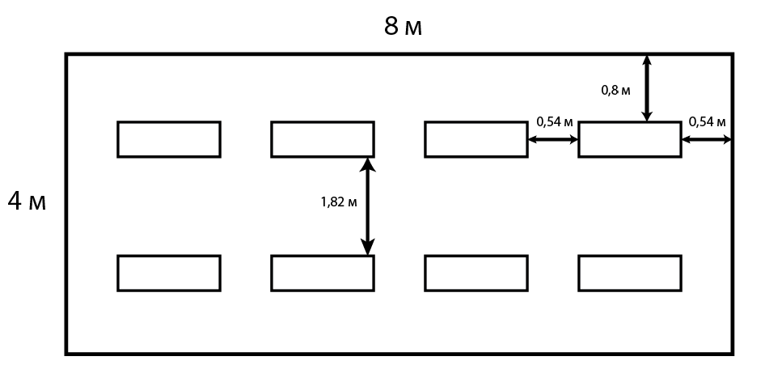

Рисунок 5.3 – Схема размещения светильников

* 1. Выводы по главе

В данном разделе рассмотрены вопросы безопасности и экологичности разработки программного обеспечения в соответствии с нормативными требованиями. Предложены меры по обеспечению безопасных условий труда, которые должны быть отражены в плане вводного инструктажа. Особое внимание уделено освещению, для которого, на основе нормативных документов, даны рекомендации, произведен расчет системы искусственного освещения и представлена схема размещения светильников.